

毕业设计说明文

题目：《万物共鸣》中国濒危物种视听觉交互
体验设计

学生姓名： | 周小钧 | 学号： | 202202040791
专业班级： | 22数字媒体艺术1班
指导教师： | 李虹澄、袁晓鹏
企业导师： | 邵双湖
二级学院： | 艺术设计学院

2026年4月

毕业设计原创性声明

郑重声明：所呈交的毕业设计（含说明文，下同）《<万物共鸣>中国濒危物种视听觉交互体验设计》，是本人在导师的指导下，独立进行研究取得的成果。除文中已经注明引用的内容外，本设计不包含任何其他个人或集体已经发表或撰写过的作品成果。对本设计的研究做出贡献的个人和集体，均已在文中以明确方式标明。本人完全意识到本声明的法律后果，并承诺因本声明而产生的法律结果由本人承担。

毕业设计作者：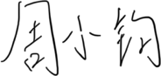

日期：2026年4月5日

毕业设计版权使用授权书

本毕业设计作者完全了解学校有关保留、使用毕业设计的规定，同意学校保留并向国家有关部门或机构送交毕业设计的复印件和电子版，允许毕业设计被查阅和借阅。本人授权广东白云学院将本毕业设计的全部或部分内容编入有关数据库进行检索，可以采用影印、缩印或扫描等复制手段保存和汇编本毕业设计。

本毕业设计属于
保 密，在__年解密后适用本授权书。
不保密。

毕业设计作者签名： 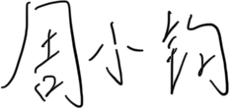 指导教师签名：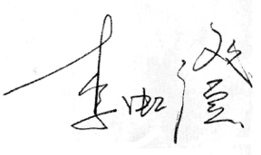

日期：2026年4月25日 日期：2026年4月 25日
《万物共鸣》中国濒危物种视听觉交互体验设计

摘 要

本文从课题来源、设计风格的现状分析、设计灵感来源与总体思路、设计方法与技术运用等方面，对毕业设计项目《万物共鸣》中国濒危物种视听觉交互体验设计进行综合设计。
通过对全球生物多样性危机与中国濒危物种保护现状的深入研究，本设计以"以声构形、以声叙事"为核心交互理念，将中国五种濒危物种及三种已灭绝物种的实际记录影像变成可交互的粒子视觉，并结合真实录制的物种鸣叫与栖息地音频记录，构建多层次的视听体验。以文字代表人类侵蚀的对立叙事及视觉设计，使观众能更加清晰地感受人类活动干预对自然生态的冲击。本设计采用H5纯前端技术实现交互设计，旨在通过体验式叙事唤醒公众的生态保护共情与行动意识。

关键词：濒危物种；交互设计；视听联觉；粒子系统；声景设计

"Wan Wu Gong Ming" — China Endangered Species Audio-Visual Interactive Experience Design

ABSTRACT

This paper presents a comprehensive design of the graduation project Wan Wu Gon Ming (All Things Resonate) — an audiovisual interactive experience design centered on China's endangered species — addressing its research background, analysis of current design styles, sources of inspiration, overarching conceptual framework, design methodology, and applied technologies.
Drawing on an in-depth study of the global biodiversity crisis and the current state of endangered species conservation in China, this design adopts "sound as form, sound as narrative" as its core interactive philosophy. Authentic documentary footage of five endangered and three extinct Chinese species is transformed into interactive particle visuals, integrated with field recordings of species vocalizations and habitat soundscapes to construct a multi-layered audiovisual experience. A counter-narrative of typographic and visual design — representing human encroachment — is woven throughout, enabling audiences to viscerally perceive the impact of human activity on natural ecosystems. The design is realized through pure front-end H5 technologies, with the aim of awakening public ecological empathy and a sense of agency through experiential storytelling.

Key words: endangered species; interactive design; audio-visual synesthesia；particle system; soundscape design

目 录

1 课题来源 1
2 设计风格的现状分析 1
3 设计的灵感来源与总体思路 1
3.1 设计的灵感来源 1
3.2 总体思路 2
4 设计的方法与技术运用 2
4.1 视觉风格与色彩体系 2
4.2 粒子与文字设计 3
4.3 声音编排 3
4.4 交互机制设计 3
4.5 叙事章节 3
5 结论 6
参考文献 7
致 谢 8

课题来源

近年来随着社会民众生态意识的提升，动保与环保事业受到广泛关注，但大众的感知仍停留在信息层面，感情的共鸣依然微弱。为了增强传播的深度，深刻观者对濒危动物保护的严峻情况的情绪，本人结合专业所学，选定"中国濒危物种视听觉交互体验设计"为本次毕业设计课题，项目命名为《万物共鸣》。
课题名称《万物共鸣》是一种美好愿景抽象描述，以生命存在继而存在发声，每个物种都能存在，不仅是生态伊始和谐共处，也是对未来的期待，每个物种都能繁衍生息留下命脉，传递生命的旋律。而“共鸣”一词也明确了声音是本设计的主要元素。

设计风格的现状分析

现有的生态保护传播内容主要以图文科普、纪录片影像和静态信息可视化图表为主。优势是信息密度高，数据实，但情感联结与交互体验层面存在明显局限。在注意力高度碎片化的算法世代，面向新数字原住民一代的生态科普内容，单向表现的形式触达受众的效果已难以引发深度共鸣与有效的行为转化。
然后专门针对中国本土濒危物种的数字交互体验设计仍十分稀缺。现有相关作品大多以展览场馆大型实体装置形式呈现，受制于场地与设备，受众触达面将变得更加有限。而在当下主流媒介如手机，针对中国本土物种的沉浸式交互体验也几乎为空白。多数相关数字内容仍停留于"物种图鉴"式的静态展示层面，缺乏叙事深度与情感温度，难以引发观者与物种之间的真实情感联结。

设计的灵感来源与总体思路

3.1 设计的灵感来源
视觉方面，粒子是视觉的起点，不会动的即为点，而粒子就是于数码世界中被算法赋予生命力的点，于传统美术中，粒子也叫点，点线面是画面的基础。而在数字媒介中，粒子可以有丰富的表现，如平面位图转粒子点阵图，抽象后可以拓展更多的用途，类似本设计配合音频播放的粒子频谱展示。还有配合精妙的算法，粒子也能展现生命流动和活跃的有机感。正是它的简洁而基础的效果，才有无限的利用的可能。有颜色、大小、透明度这些参数，配合合理的排布，将展示无与伦比的效果。
视觉的另一主要配合粒子的就是文字，与选择粒子有同样的出发点，最直接的相关，在视觉上，承载多样信息的视觉要素，同时也最能代表人类的“人造物”，而且文字的信息输出效率也是几何色彩无法完美替代的。
页面的的风格选择也是基于简洁而且为突出设计的展现使用深黑灰背景，基于需要表现的视觉要素为亮色。
物种内容的选择来源于对中国生物多样性保护数据的深度研究。

3.2 总体思路
内容叙事从最初万物共鸣过到现在对万物共鸣的希望结束，使用主观的时间压缩，选择以人类开始进化变革到占有迫害其他生物的描述，引出生物们的存亡现实，有的已经失声，有的已经声渐，但正是由于人类的重新重视，有的物种开始复苏，那么何时才能回归万物共鸣的和谐情节呢。
在设计策略上，主要用感情化描述，配合视听觉加强沉浸感，每次操作都会给予听觉及视觉反馈，辅以简洁的注释，使得效果更加好。

设计的方法与技术运用

4.1 视觉风格与色彩体系
视觉风格方面，为追求较高的兼容性和较好的可读性，本设计使用暗调背景，主体亮调，最大化对比。风格现代简洁，也更抽象专注。视觉核心由代表生物的粒子，人类文明产物的文字，交互页面辅助线条构成。
色彩方面，背景是深灰而不是纯黑，亮度方面依次为：标题使用为一级亮、正文次之、辅助描述最灰，颜色也不是纯白而是偏向自然光的暖白。粒子的色彩主要是提取各濒危动物的视觉主色，辅以粒子的视觉展示而产生十级色饱和与色亮度。代表人类侵占的文字而使用纯白色，文明的抽象和力量，也是彩色来自纯白的自然光。

4.2 粒子与文字设计
本交互的视觉核心主要由粒子和文字构成，分别代表生物和人类。粒子由颜色代表不同生物，文字只使用纯白。粒子的颜色主要由选择的八种代表生物的视觉平均主色为主，配合灰阶变化辅助粒子展现。文字使用像素字体，更加深了“人造物”的感觉，使文字在代表人类上更有非自然而且独立强大的感觉。选用像素字体，更突出“人造物”的视觉感。

4.3 声音编排
每章节的声音都是丰富而各司其职的，从环境物种到人造声，每一部份都是丰富感官体验而不可或缺的。

4.4 交互机制设计
交互主要由点击形象粒子画面变为粒子频谱聆听动物声响，和查看朱鹮的救援成果的前后对比。

4.5 叙事章节
本设计的叙事结构共分七个内容段落，各段落的内容定位、视觉状态与声景设定协同编排如下。
首页：标题由宽细结合的字体配合剪切干扰化的声波扰动，配合渐变突出“共鸣”。背景由灰色上下的文字浪潮与中间流动的粒子构成，铺垫和预告交互的视觉要素。（如图4.5.1）
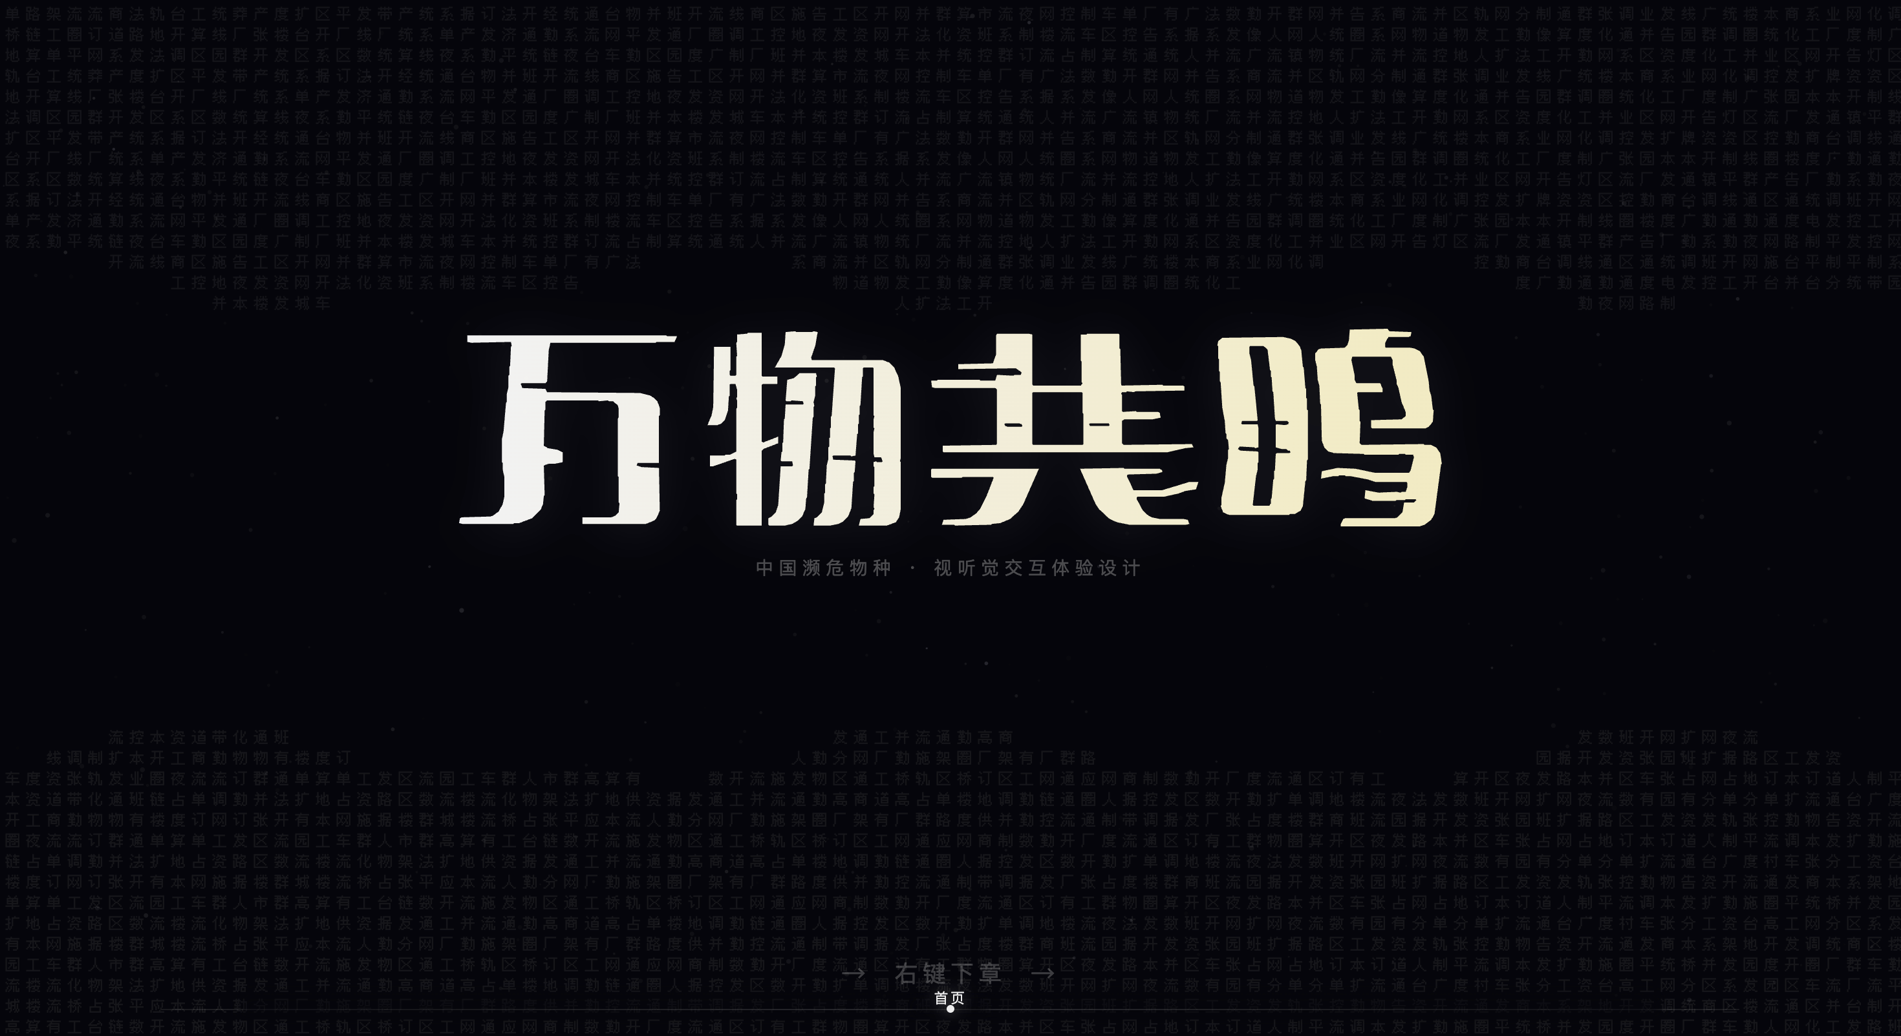
图4.5.1 首页效果图
和鸣：地球之初，万物和谐共生，万物共鸣，五彩的粒子象征万物。（如图4.5.2）
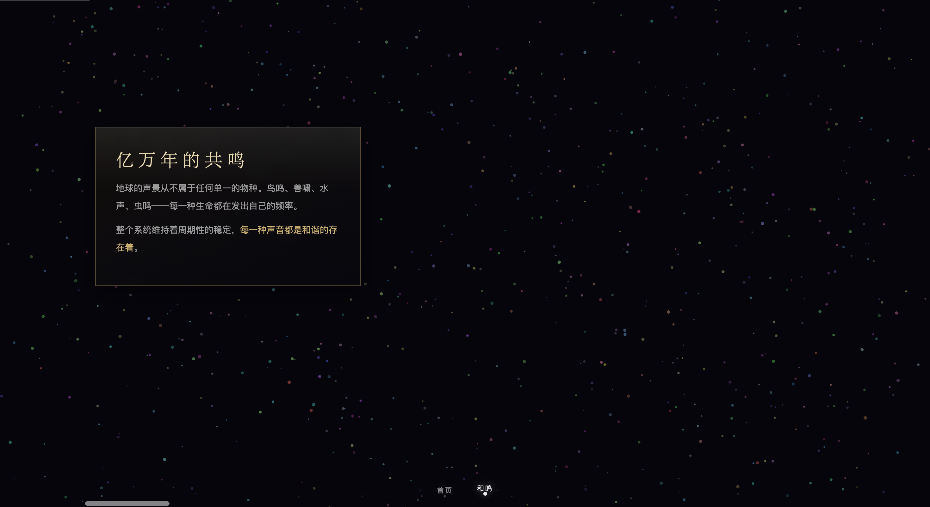
图4.5.2 “和鸣”效果图
失谐：人类从所有物种中脱颖而出，逐渐地增长扩大，占据和影响其他物种。白色的粒子变成文字，文字变化扩张蔓延开来。（如图4.5.3）
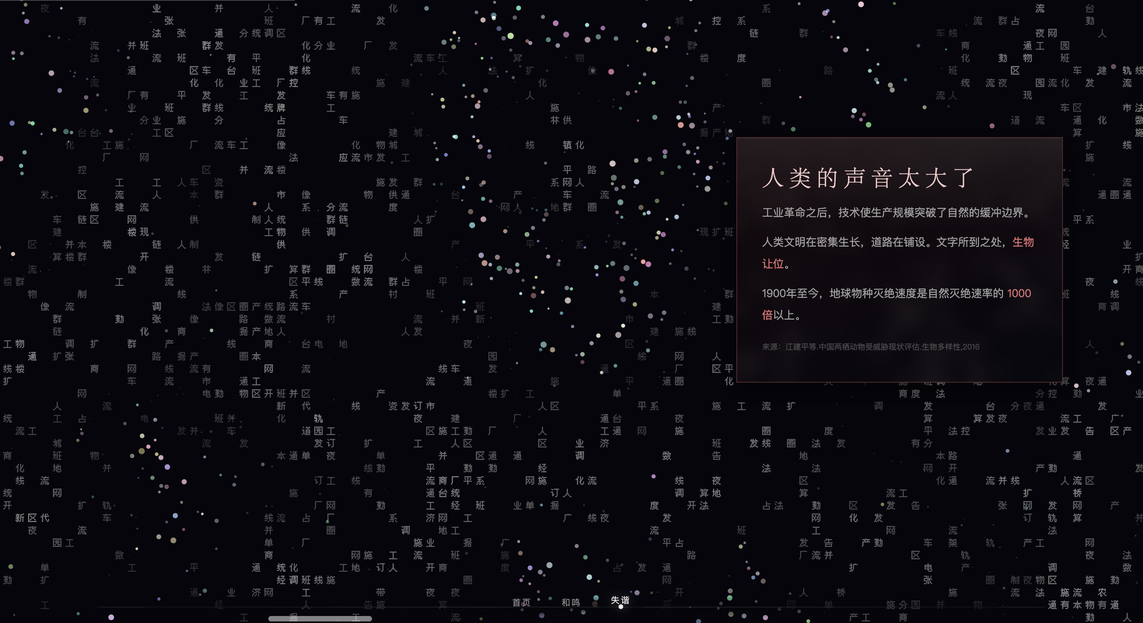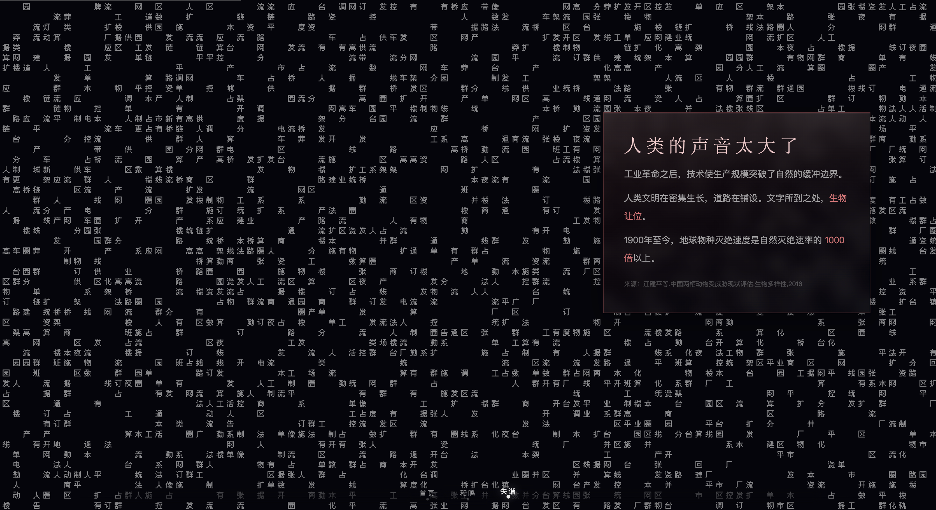
图4.5.3 “失谐”效果图
失声：三种灭绝物种，形象粒子被对应的人为因素所包围着，尝试寻找最后的声音，粒子分崩离析，已经灭绝。（如图4.5.4）
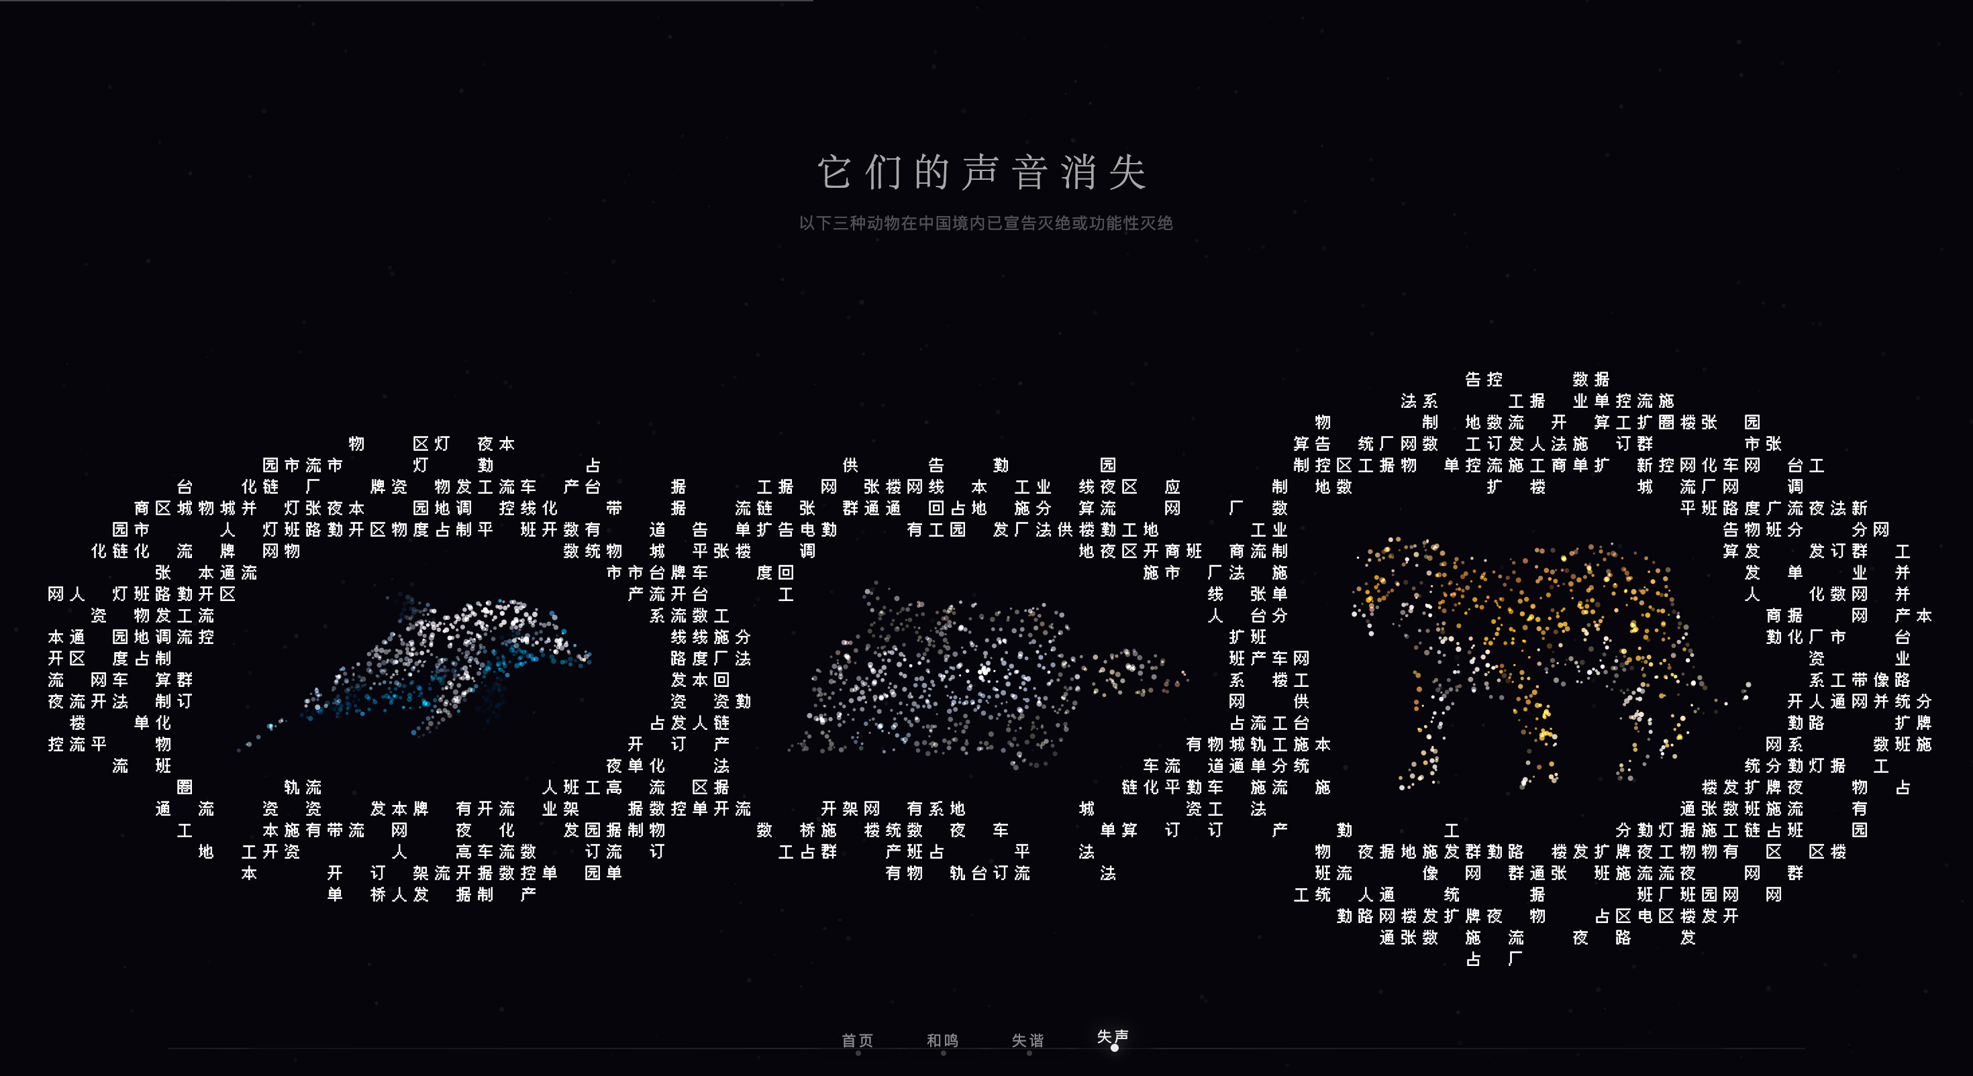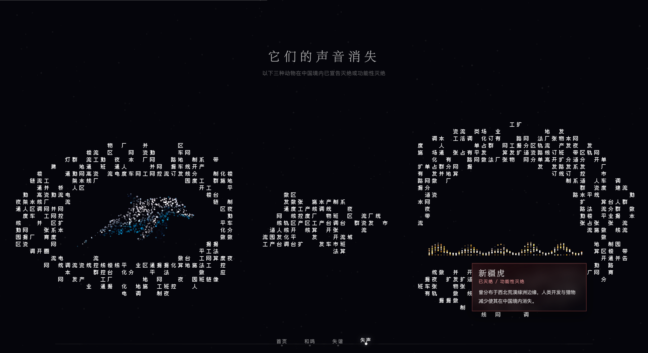
图4.5.4 “失声”效果图
声微：五个濒危物种也面临同样的困境，聆听它们的声音，虽然没有完全消散灭绝，但已经被影响至微弱暗淡。（如图4.5.5）
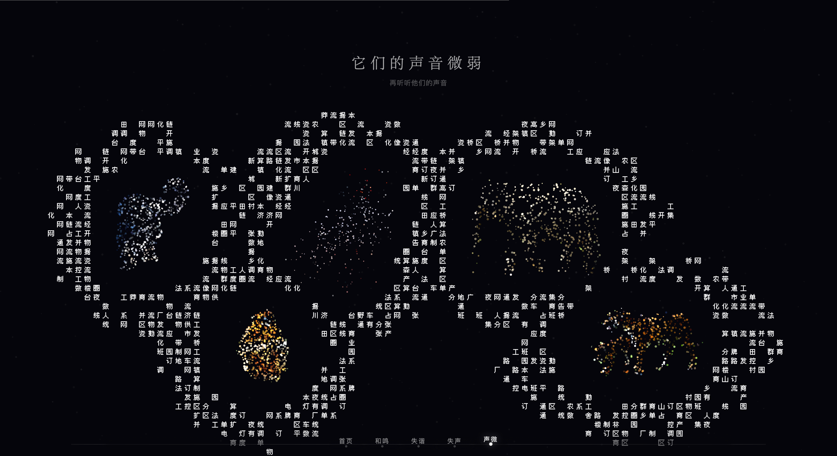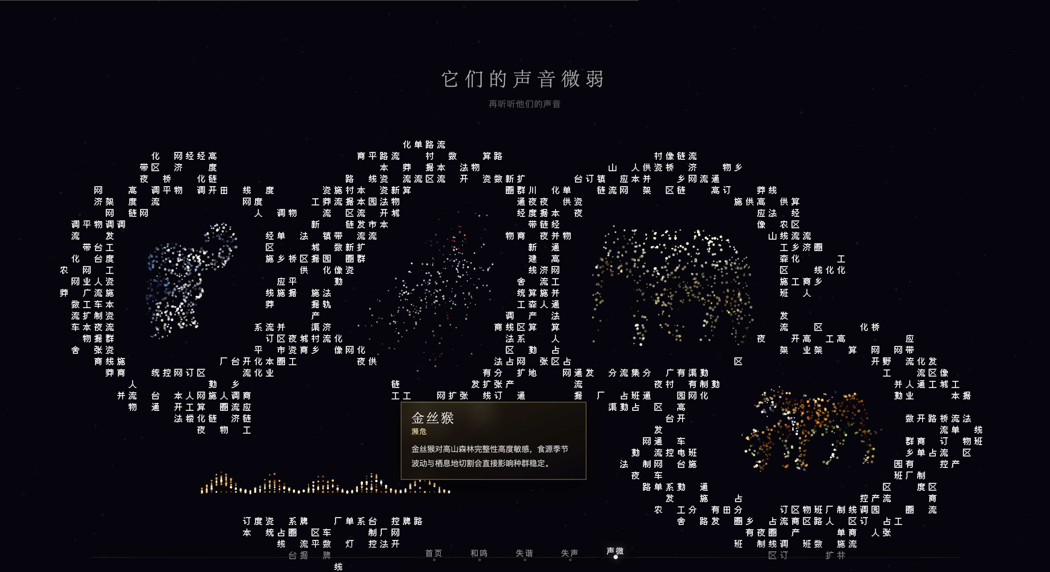
图4.5.5 “声微”效果图
渐声：朱鹮的声音再次回响，是拯救的新希望。（如图4.5.6）
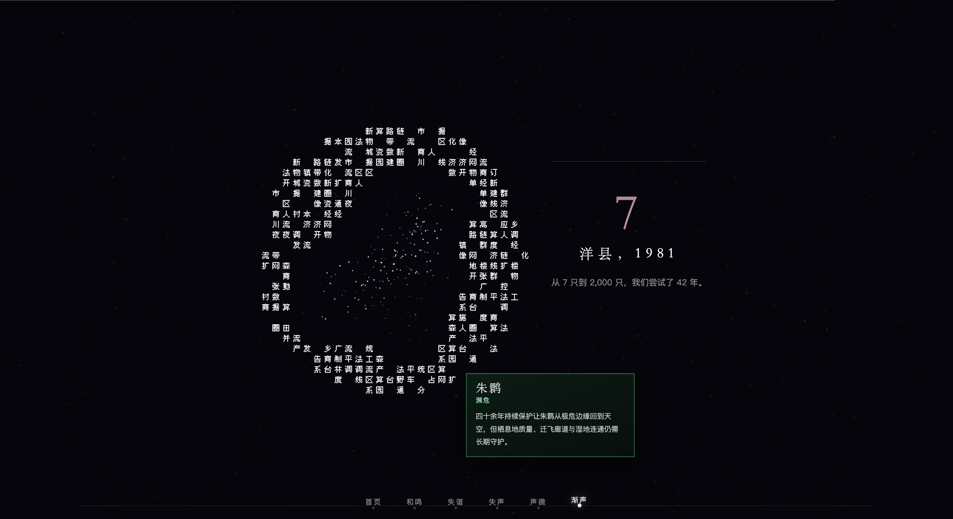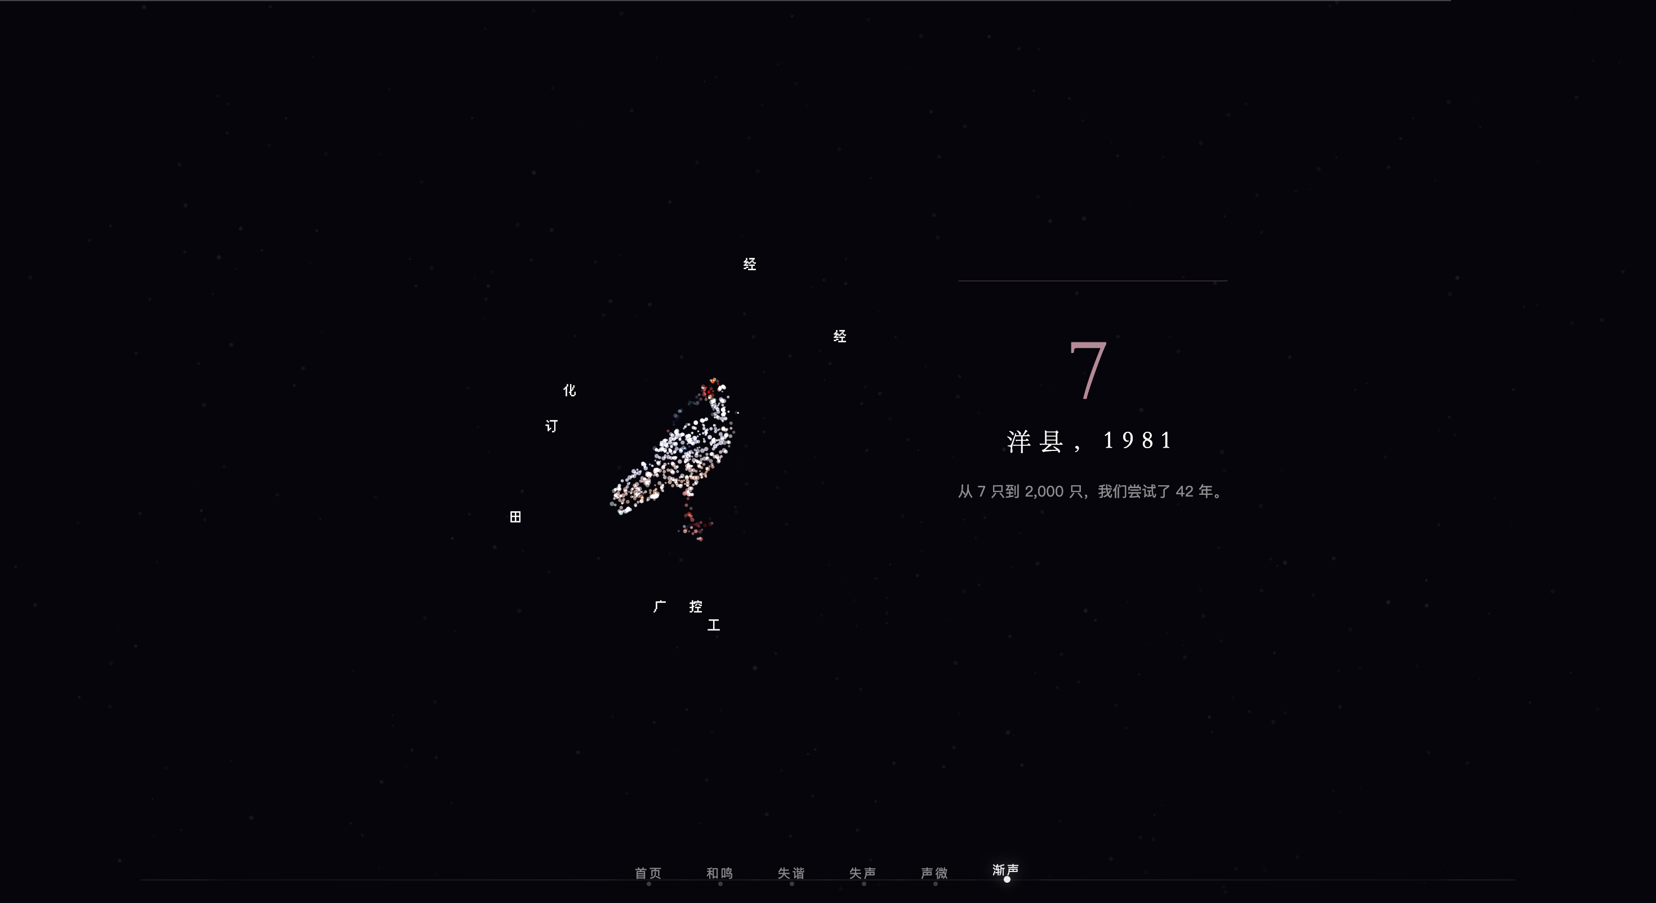
图4.5.6 “渐声”效果图
选择：最后的反问，配以项目核心主题词"独鸣或易，众方美丽"，留给观者完整的沉默空间与个人思考。（如图4.5.7）
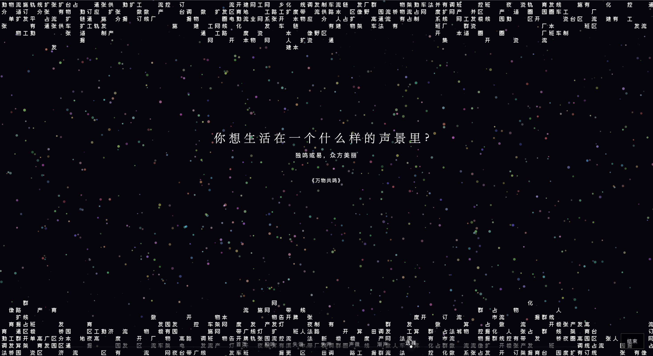
图4.5.7 “选择”效果图

5 结论
本设计目前已完成核心交互原型，实现了完整的七幕滚动叙事框架、基于汉字像素采样的粒子可视化系统、多层次动态声景混音系统、麦克风实时交互机制，以及包含八种物种（五种濒危、三种灭绝）的内容体系初稿。深化移动端触控交互体验，推进配套插画视觉元素的设计，以及展板、图册与衍生产品的整合开发。
本项目拓宽了对新媒介的落地实现，感受到对比传统媒介上交互设计配合现代H5页面技术有更强的沉浸，但对设计者的能力又提出了更高的要求，要有更新的思路和全新的工具来进行内容落地，同时作为一个多维度的媒介，要求设计者不仅有更稳健的大局观念还有对细节的注重打磨。总之，本项目对我的提升数不胜数，在面对未来的需求更加多变和较高的更新时，有坚实的基础承担。
在更宏观的设计理念层面，本设计尝试以具体的创作实践回应一个当代设计命题：在信息过载、注意力高度碎片化的数字时代，如何通过体验式叙事而非说教式陈述，在观者心中真正种下关于"责任"与"共生"的意识种子？《万物共鸣》给出的答案是：让他们听到那些声音，然后感受到沉默——而沉默，才是最有力量的叙事。
正如项目的核心主题词所言：独鸣或易，众方美丽。一个物种的消失，是全部物种的损失；一场共鸣的褪去，是整颗星球的悲哀。数字媒体艺术所能做的，或许不是拯救，而是帮助人们在失去之前，真正感知那份存在的珍贵。

参考文献

[1]陈琰娇. 当算法开始聆听：数字时代的声景想象[J].中国图书评论,2026,(03):11-22.
[2]陈宇昊,陈子豪,杨兰,等. 从城市留野地到自然保护地：鸟类声景的理论与应用[J].园林,2026,43(03):64-74.
[3]罗焰中. 沉浸式艺术中交互叙事与用户感知研究[J].现代广告,2026,(03):20-22.
[4]Jarić I ,Hartley J S ,Mammola S , et al. Bridging worlds: exploring synergies between the arts and biodiversity conservation[J].Frontiers in Ecology and the Environment,2025,23(10):e70012-e70012.DOI:10.1002/FEE.70012.
[5]秦臻珍. 从声景到视景：AI驱动的革命纪念馆声音可视化交互设计[J].美术教育研究,2025,(18):54-56+71.
[6]曹韧怿. 关于计算机生成艺术在交互影像装置中的应用探究[J].鞋类工艺与设计,2025,5(15):95-97.
[7]张旭灿.基于情感需求的自然白噪音可视化设计研究[D].贵州大学,2025.DOI:10.27047/d.cnki.ggudu.2025.002002.
[8]姚方婕.数智化生成艺术赋能动态可视化设计研究[D].鲁迅美术学院,2025.DOI:10.27217/d.cnki.glxmc.2025.000154.
[9]朱祖琪.新媒体艺术空间的沉浸式体验设计研究[D].北京印刷学院,2025.DOI:10.26968/d.cnki.gbjyc.2025.000008.
[10]Bem J M ,Chabot V R S ,Brooks V , et al. Enhancing museum experiences: Using immersive environments to evaluate soundscape preferencesa).[J].The Journal of the Acoustical Society of America,2025,157(2):1097-1108.DOI:10.1121/10.0035832.
[11]蔡雨航.基于视听联觉的声音可视化图形信息传达设计[D].三峡大学,2024.DOI:10.27270/d.cnki.gsxau.2024.000559.
[12]杨艺凡.基于视听联觉的音乐可视化图形设计研究[D].大连工业大学,2023.DOI:10.26992/d.cnki.gdlqc.2023.000395.

致 谢

本次毕业设计的落地，受到广泛的支持与帮助，谨在此致以诚挚谢意。
必须衷心感谢指导教师李虹澄老师在整个设计过程中给予的悉心指导与持续鼓励。她对设计概念的深度追问与对技术细节的严格把关，使我的学术严谨性与艺术表达力得到最好的平衡。感谢企业导师邵双湖老师从更多视角提供的宝贵建议，帮助本设计在创作理念上兼顾了可落地的现实可行性。
感谢广东白云学院传媒学院所有传授过知识的老师，四年的专业培育是本次创作得以实现的根基。感谢同班同学在设计过程中的交流、讨论与相互鼓励
还需要感谢远方的慷慨者，有身处保护一线的工作者，还有学术一线的工作者，以及政府基层的倡议者，没有你们在自己的领域的付出，也没有本作品诞生的基础和依靠。
最后，我想环保并不是部份人的选择，而是所有人类的挑战，面对所有人类和生物的未来，这些选择或许也是暂时和无意义的，但是对人来说，重在事件，自私一点讲也是人类所谓的自豪和满足，动物保护也是人造的定义和行为，以至于当下人类对未来的看法和落实在宏观舆论里来看已经陷入了及其混乱和无序的状态，现状的维持也是得益于前几个世代留下的秩序遗产。也就是，感谢一直付出的人类，动保和环保在为人类的后路考虑上才是实际且更有效益的，感谢付出的意思是，不要担心太多，如果你待人如亲，那么环保只是一种常识，而且作为普通人，能创造的巨大影响几乎没有。
感谢社会生产技术进步，经济繁荣，稳定的环境，我们有思考和反思的时间。
附录1
设计调查报告
《万物共鸣》中国濒危物种视听觉交互体验设计——用户需求调研问卷

问卷说明
您好！本问卷为广东白云学院艺术设计学院毕业设计项目《万物共鸣》的前期调研，旨在了解公众对中国濒危物种的认知现状，以及对数字交互体验形式的偏好与期望，为设计方案提供数据支撑。问卷匿名填写，预计耗时3-5分钟，感谢您的参与！

第一部分：基本信息
1. 您的年龄段是？

18-24岁
25-30岁
31-35岁
36岁及以上

2. 您的教育背景是？

高中及以下
本科在读
本科毕业
研究生及以上

3. 您日常浏览数字媒体内容（短视频、网页、互动H5等）的频率是？

每天都会接触
经常（每周数次）
偶尔（每月数次）
很少接触

4. 您日常主要使用什么设备浏览网页或体验数字内容？（可多选）

手机
平板
电脑（笔记本/台式）
其他：______

第二部分：生态认知现状

5. 您能说出几种中国特有或重点保护的濒危动物？

说不出来
1-2种
3-5种
5种以上

6. 以下物种中，您知道哪些已经在中国境内灭绝或功能性灭绝？（可多选）

白鳍豚
斑鳖
新疆虎
以上都不了解

7. 您是否知道朱鹮曾经仅剩7只，经过保护已恢复至约2000只？

知道这个故事
听说过朱鹮，但不了解具体数字
完全不知道

8. 您曾通过哪些渠道了解过濒危物种相关信息？（可多选）

纪录片（如央视、B站等）
社交媒体图文/短视频
学校课堂教育
博物馆或展览
互动网页或App
几乎没有主动了解过

9. 您觉得目前接触过的生态科普内容（纪录片、图文推送等），在情感层面对您的影响如何？

产生过强烈触动，并影响了我的实际行为
当时有触动，但过后很快淡忘
有一定认知补充，但没有什么情感波动
基本没有印象

第三部分：交互体验偏好

10. 如果有一个关于中国濒危物种的数字体验作品，您更倾向于以哪种方式参与？

被动观看（如视频、图文长页）
可以自己滚动浏览、触发内容变化的交互页面
画面与声音同步响应我的操作的沉浸式体验
线下实体展览装置

11. 在交互体验中，您是否期望自己的操作能对作品画面产生可见的影响（例如触碰导致画面变化）？

非常期望，这会让我更投入
可以有，但不是必须的
无所谓，内容好就行
不太喜欢，更习惯纯观看

12. 如果一个网页交互作品的完整体验时长为5-8分钟，您觉得？

太短了，希望内容更丰富
刚好合适
有点长，3分钟左右更好
太长了，1-2分钟最理想

13. 在手机端体验交互内容时，您对以下操作方式的接受度如何？（每项选择一个接受度）

很自然 | 可以接受 | 不太习惯 | 不喜欢

滚动浏览触发场景切换
点击/长按触发画面变化
倾斜手机产生视觉层次变化

14. 您认为以下哪些要素对一个好的数字交互体验最重要？（请按重要程度从高到低排序，1 = 最重要）

-视觉美感与艺术性
-信息的准确性与知识性
-情感的沉浸感与触动力
-操作的趣味性与流畅度
-故事叙事的完整性

第四部分：视觉与声音设计方向

15. 如果用抽象的动态视觉（如流动的光点、粒子动画）而非写实动物照片来呈现濒危物种，您的感受是？

很好，更有艺术感和想象空间
可以接受，但希望有文字或图标辅助识别
更希望直接看到动物的真实形象
不确定，需要看到实际效果才能判断

16. 将动物的真实叫声或栖息地环境音融入体验中，您觉得？

会显著增强我的情感共鸣
是一个不错的补充
有没有声音对我影响不大
可能会觉得不适或被打扰

17. 如果您的操作（如频繁触碰屏幕）会导致画面中代表物种的视觉元素逐渐消散、变暗，您最可能产生什么感受？

产生警醒，意识到人类行为对生态的影响
会有一些触动和思考
觉得是一个有趣的交互效果
不会有太多感觉

第五部分：传播场景与衍生意愿

18. 您最可能在什么场景下体验这类作品？

手机端随手浏览
电脑端专注体验
美术馆/博物馆等展览现场
课堂或教学场景

19. 体验后您是否愿意将作品分享给他人？

会主动分享到社交平台
如果有便捷的分享入口会考虑转发
不太会主动分享
不会分享

20. 如果作品推出相关文创衍生品（如物种主题贴纸、帆布袋、手机壳等），您的态度是？

很感兴趣，愿意购买支持
如果设计好看会考虑
不太感兴趣
完全不会购买

第六部分：开放补充

21. 您希望在一个关于濒危物种的数字交互体验中看到哪些内容或功能？有没有什么期望或建议？

______________________________________________________________________

感谢您的参与！您的每一份反馈都将为中国濒危物种保护的设计实践提供宝贵参考。

